СФР предупреждает: осторожно, мошенники!

06 марта 2023 года

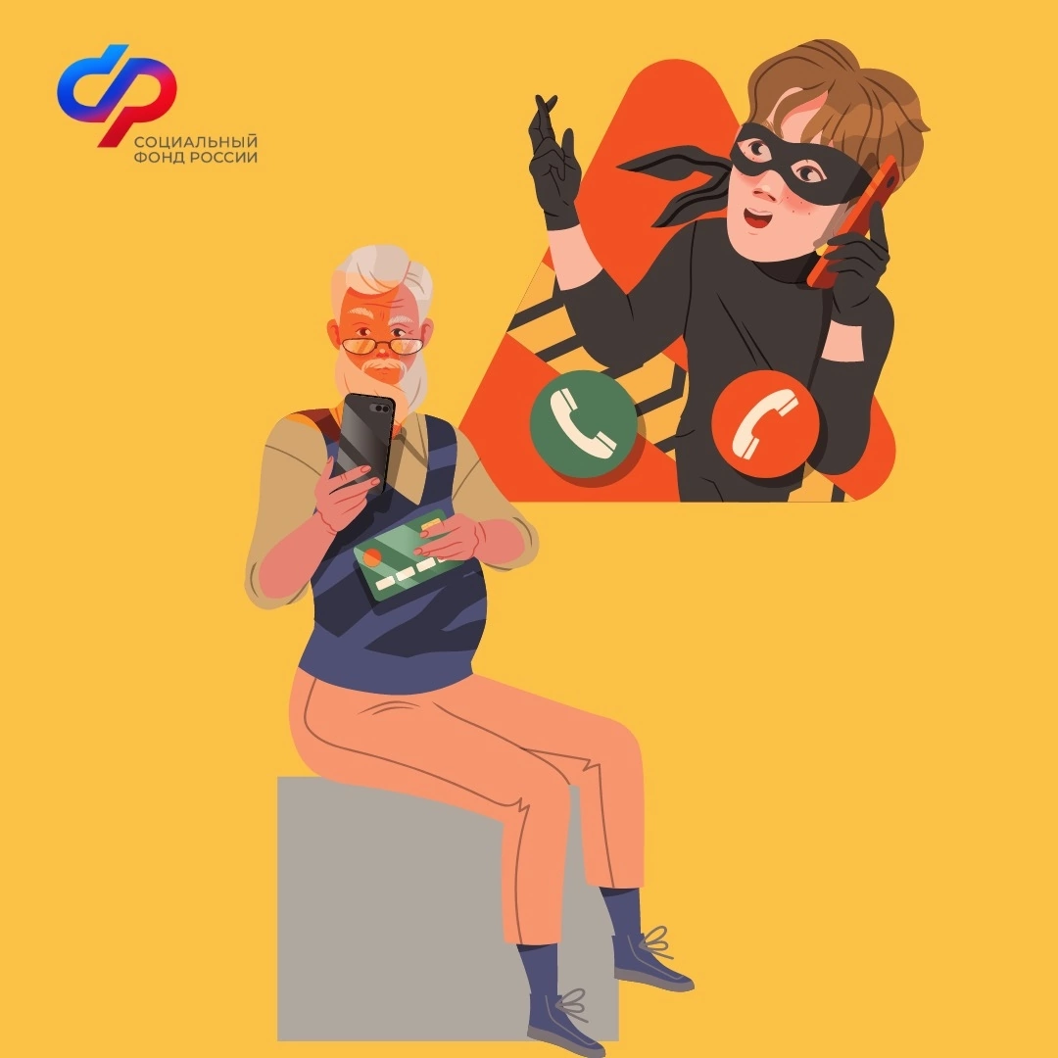Сотрудники Филиала № 9 Отделения СФР по г. Москве и Московской обеспокоены сообщениями о случаях мошеннических действий в отношении пожилых граждан. В последнее время на сотовые и даже домашние телефоны пенсионеров участились звонки от «сотрудников Социального фонда». При этом, чаще всего, номер принадлежит мобильному оператору либо звонок осуществляется из другого региона. При общении с пожилыми людьми к ним обращаются по имени и отчеству, что вызывает доверие, и они легче идут на контакт. К тому же, злоумышленники всегда затрагивают болезненный вопрос – деньги. Они либо обещают прибавку к пенсии, либо просто сообщают о сверке данных для ее начисления. Но в любом случае мошенники просят сообщить реквизиты банковской карты, на которую идет начисление пенсии, ведь их изначальная цель – получить полный доступ над счётом. Филиал № 9 Отделения СФР по г. Москве и Московской информирует граждан, что сотрудники Социального фонда никогда не спрашивают реквизиты банковской карты! Директор филиала № 9 ОСФР по г. Москве и Московской области Людмила Тарасова обращает внимание граждан, что «все доплаты к пенсии осуществляются либо автоматически, либо на основании заявления, которое подается пенсионером в территориальный орган СФР или МФЦ». Также ряд услуг предоставляется через личный кабинет на сайте СФР или портале госуслуг. Если вам позвонили с неизвестного номера и представились сотрудником Социального фонда, то попросите этого человека озвучить свои ФИО, должность и орган СФР, где он работает. Никогда не называйте свои персональные данные: паспорт, СНИЛС, номер банковской карты, пин- и cvc-коды!
Уважаемые граждане, будьте бдительны! Не допустите совершения обмана в отношении себя и своей семьи, особенно в отношении своих пожилых родственников.

